Linux系统C语言编程实验

关于内存分配
实验名称：内存分配 学时安排：2课时
实验类别：验证型、设计型 实验要求：1人1组
￣￣￣￣￣￣￣￣￣￣￣￣￣￣￣￣￣￣￣￣￣￣￣￣￣￣￣￣￣￣￣￣￣￣
一、实验目的和任务
- 掌握Linux系统下GCC/GDB的使用
- 理解相关配置文件的含义
二、实验设备介绍
- 系统需求：安装有windowsXP以上版本的操作系统
- 软件需求: VMware 6.0，Ubuntu8
- 硬件需求: 建议配置是CPU PIV以上,512M内存以上, 20G硬盘空间以上
三、预习要求
- Linux下的C编程
四、注意事项和要求
- 做完实验后完成实验报告，并于下次实验课时上交纸质版实验报告。
- 实验内容和步骤
1．远程访问实验。
- 打开Debian虚拟机，进入系统后，打开浏览器，如下图所示。
  - Iceweasel是Mozilla Firefox浏览器的Debian再发布版
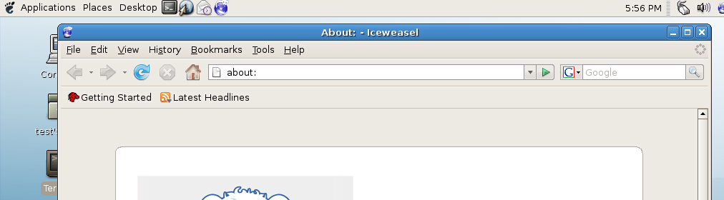

- 通过ssh协议远程控制debian虚拟机
  - PuTTY程序(PuTTY是一个Telnet、SSH、rlogin、纯TCP以及串行接口连接软件 )，在这里，我们计划使用PuTTY来远程访问debian虚拟机
  - 在使用PuTTY程序前，如果我们要通过网络访问虚拟机，首先必须要确认双方已经能够互相ping通，这时，你需要知道虚拟机的地址
    - 进入虚拟机，使用命令ifconfig查看虚拟机的IP地址
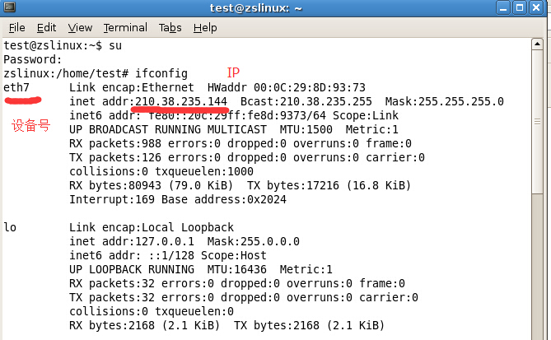
    - 再查看windows的IP地址，查看是否在同一个网段，如果不在同一个网段，需要修改成同一网段，注意，不能设置成同一IP地址
    - 在debian下，你可以使用ifconfig eth7 *.*.*.*的命令来设置，其中eth7表示设备号，每台机器可能不一样，请大家注意，设置IP地址时，需要切换成root用户，root用户的密码是333333
    - 如果windows与linux能够互相ping通，则说明网络是通的，可以进入下一步
  - PuTTY配置
    - 双击软件，进行配置并连接
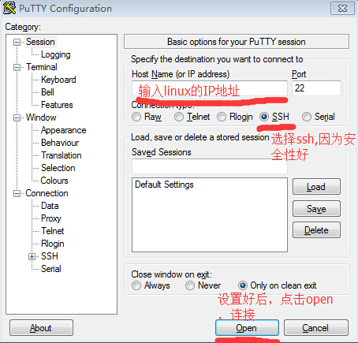
    - 双击软件，进行配置并连接
由于PuTTY使用了SSH协议，其中涉及到rsa2密钥的认证，所以会弹一个对话框问，是否信任该主机，点击Yes
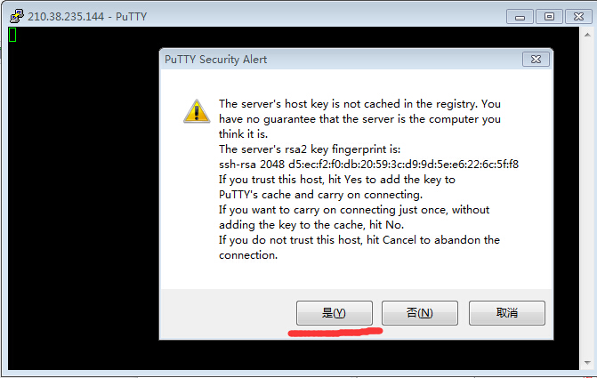
    - 输入用户名及密码
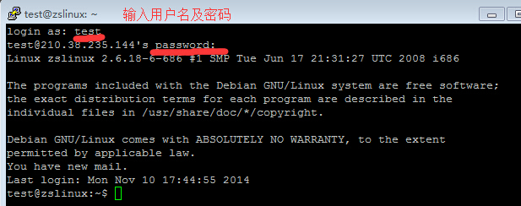
    - 看到以上界面，则说明你已完成了远程登录
现在你可以完成一个任务，把浏览器进程kill掉，（提示：使用ps -ef查询进程号，再使用kill进程）
2. 利用vim/gcc等工具编写Linux下的应用程序
- 将源文件lesson_1_about_memory.c拷贝至linux主机，仔细阅读源代码，回答问题。
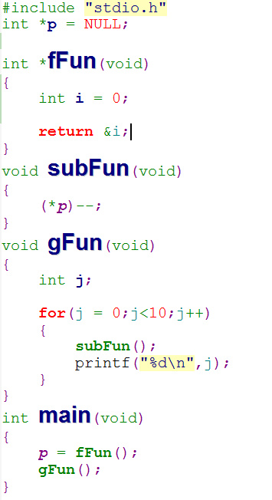
问： 仔细阅读代码后，请问程序执行后会发生什么？
答：

- 编译后运行，验证你的回答是否正确。
参考： 在终端下执行gcc -o t lesson_1_about_memory.c ,如果没有错误，可执行./t ，观察结果
问： 上面的命令中，t代表什么？ -o 选项呢？
答：
- 请在程序中分别打印出变量i以及j的地址。
问：
想一想，如何在代码中加入相应代码，打印出变量i,j的地址？
参考：
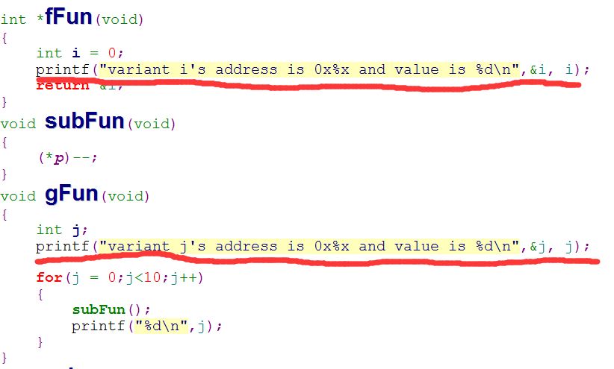
- 再打印出全局指针p的地址以及值，思考与变量i，j的联系。
问： 请在程序中加入调试代码，打印出指针p的值及地址，不看参考答案，看是否能写出
参考：
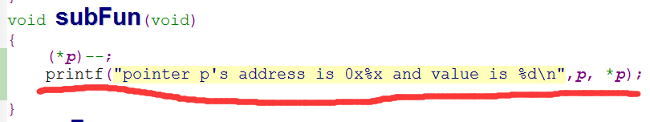

- 请问，如何修改代码，使屏幕上输出0，1，2，3，4，5，6，7，8，9？
提示： 将局部变量i改为全局变量即可

